深 圳 大 学 实 验 报 告

课程名称： 计算机网络

实验项目名称： 数据包抓取与分析

学院： 计算机与软件学院

专业： 人工智能（腾班）

指导教师： 崔来中

报告人：王锦政 学号：2024270223 班级： 腾班

实验时间： 2026.4.24

实验报告提交时间： 2026.4.25

教务处制

实验目的
学习安装、使用协议分析软件，掌握基本的数据报抓取、过滤和分析方法，能分析 HTTP、TCP、ICMP 等协议。

实验环境
- 使用具有Internet 连接的Windows 操作系统；
- 抓包软件Wireshark。
实验内容：
- 安装学习Wireshark 软件；
- 抓包与分析HTTP 协议；
- 分析TCP 协议；
- 分析TCP 三次握手；
- 分析ICMP 协议。

实验步骤：

1. Wireshark 软件安装与基础操作
1.1 软件安装
Wireshark 官方网站（https://www.wireshark.org/）下载安装包，完成软件安装。

1.2 启动抓包
运行 Wireshark，进入初始界面（图 1）；在接口列表中选择需捕获的网络接口（本实验以WIFI为例），双击接口启动数据包捕获。
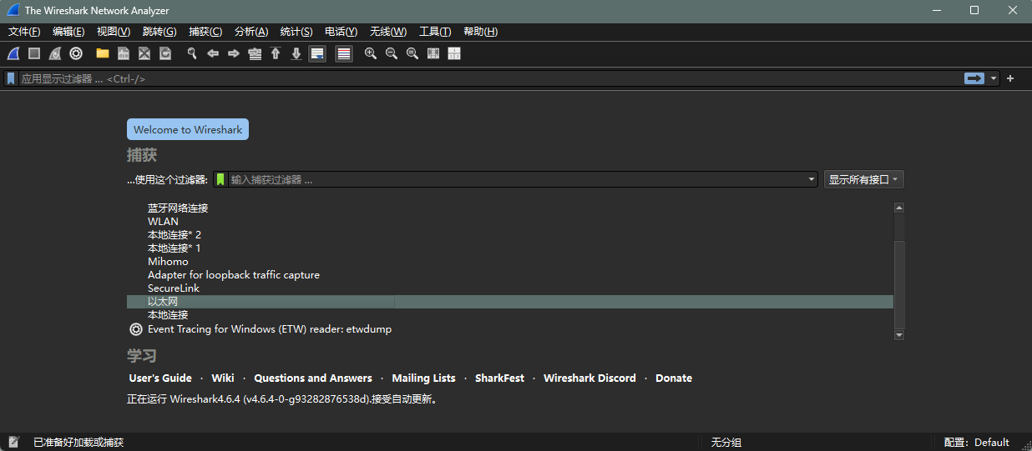
图1 Wireshark的初始界面
1.3 进入主界面
启动捕获后进入 Wireshark 主界面（图 2），界面分为分组列表栏、分组详情栏、分组字节栏三部分，可直观查看捕获的数据包信息（分组详情栏层级解析见图 3）。
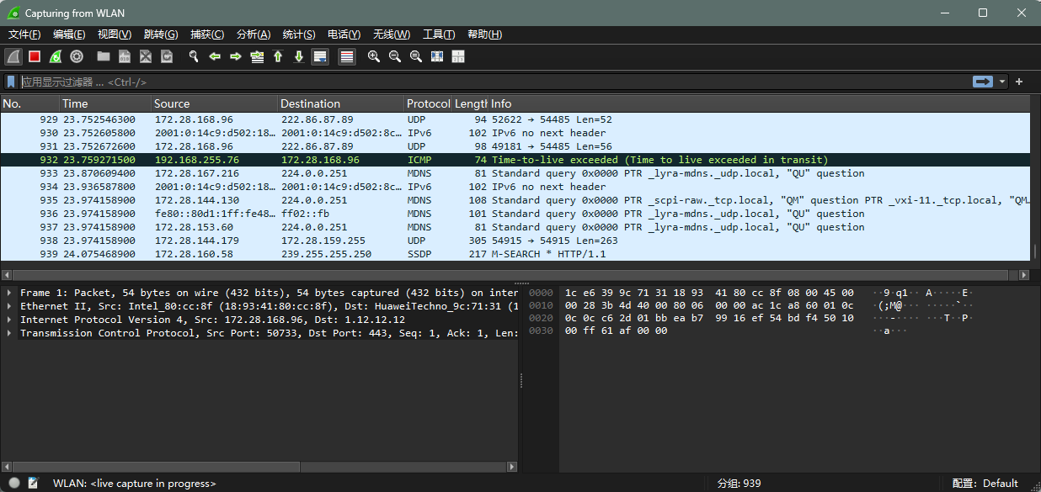
图2 主页面
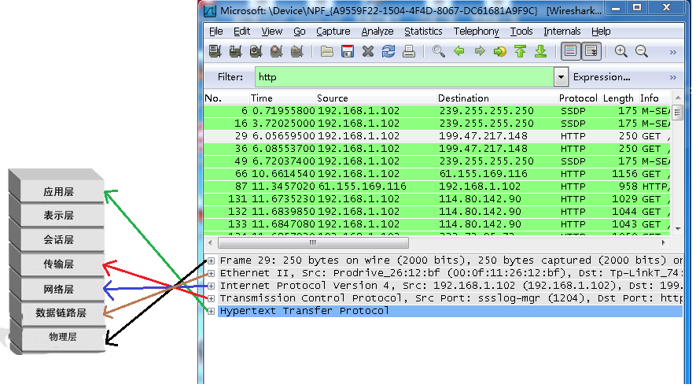
图3 Wireshark分组详情栏
1.4 过滤器使用
Wireshark 支持协议、IP 地址、请求模式、端口四类过滤规则，具体操作如下：
- 协议过滤：在过滤器栏输入http并回车，仅显示 HTTP 协议数据包（无法过滤 HTTPS 协议），效果见图 4。
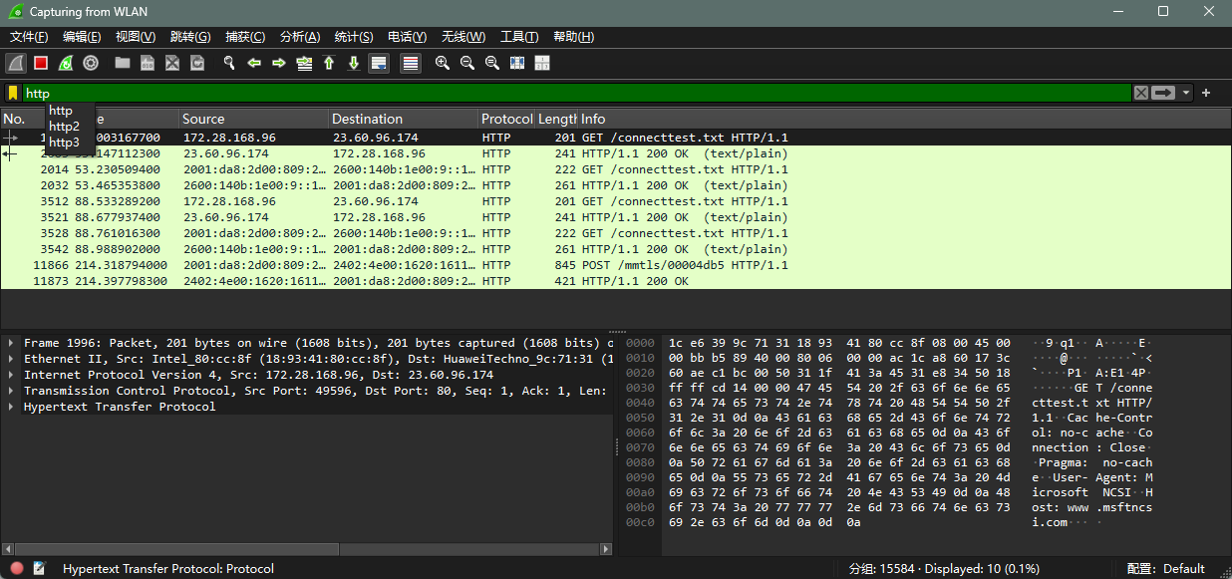
图4 http协议过滤

- IP 地址过滤
通过ping命令获取目标主机 IP（如百度 IP：182.61.200.7），本次实验中，直接执行ping www.baidu.com时，系统返回IPv6 地址并使用 ICMPv6 协议通信，原因是本机与校园网均启用 IPv6，Windows 默认优先使用 IPv6 网络。
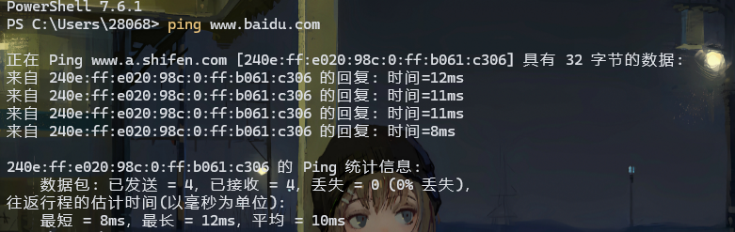
图5 IPv6地址
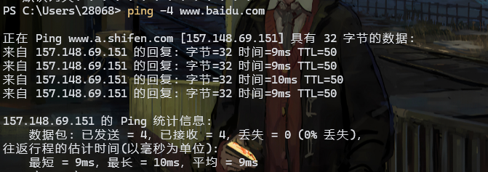
图6 获得百度的ip地址

通过ipconfig获取本地 IP（172.31.68.104）
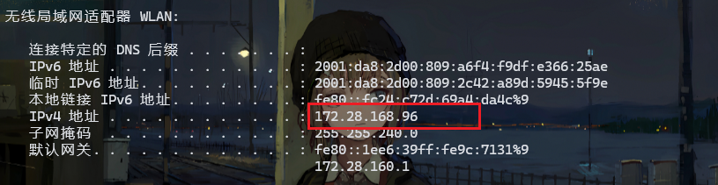
图7 本地ip地址
打开Wireshark捕获分组, 用浏览器访问”www.baidu.com”后停止捕获. 如图7, 观察到分组列表栏中的条目的源IP地址都为本地的IP地址, 目的地的IP地址都为百度的IP地址。
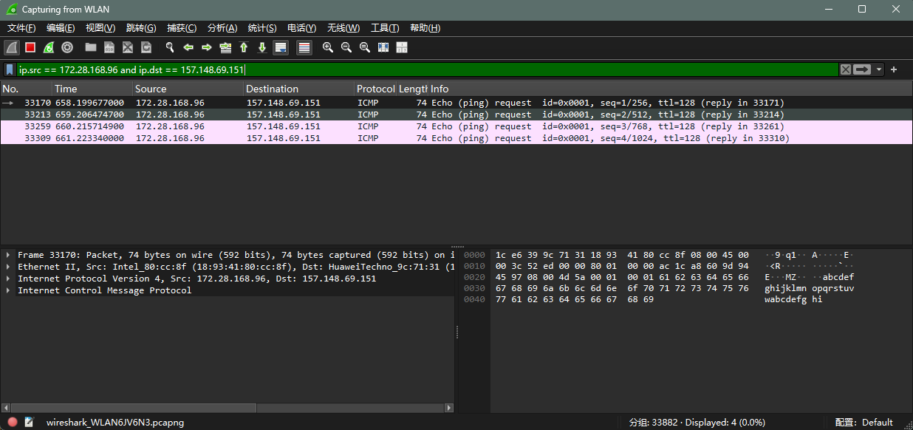
图8 IP地址过滤

- 模式过滤：输入过滤规则http.request.method=="GET"，仅显示 HTTP GET 请求数据包，效果见图 8。
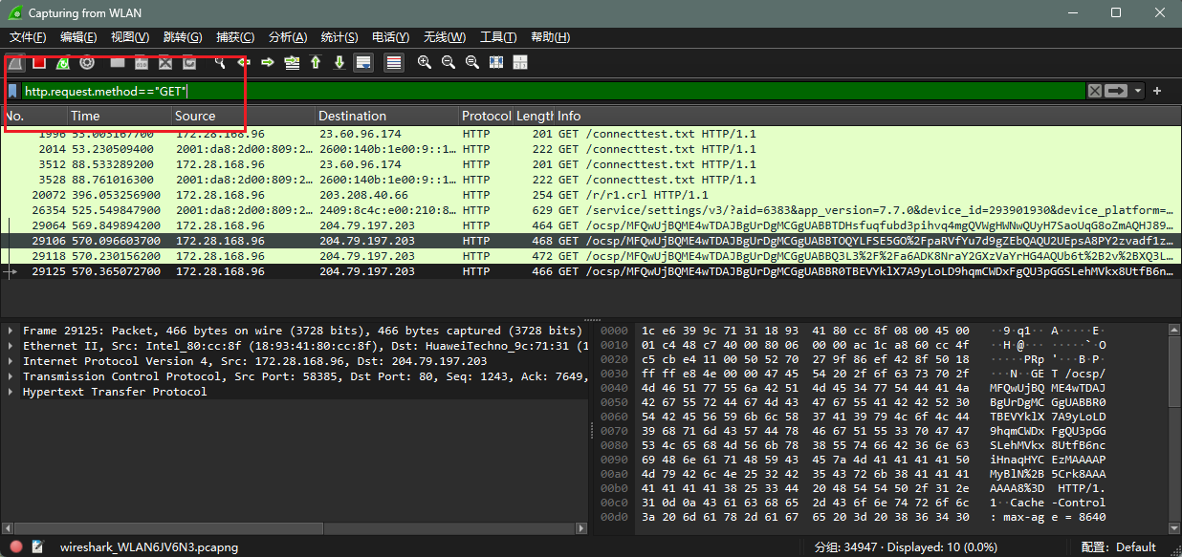
图9 模式过滤

- 端口过滤：输入tcp.port==80，仅捕获 TCP 80 端口（HTTP 默认端口）的通信数据包，效果见图 9。
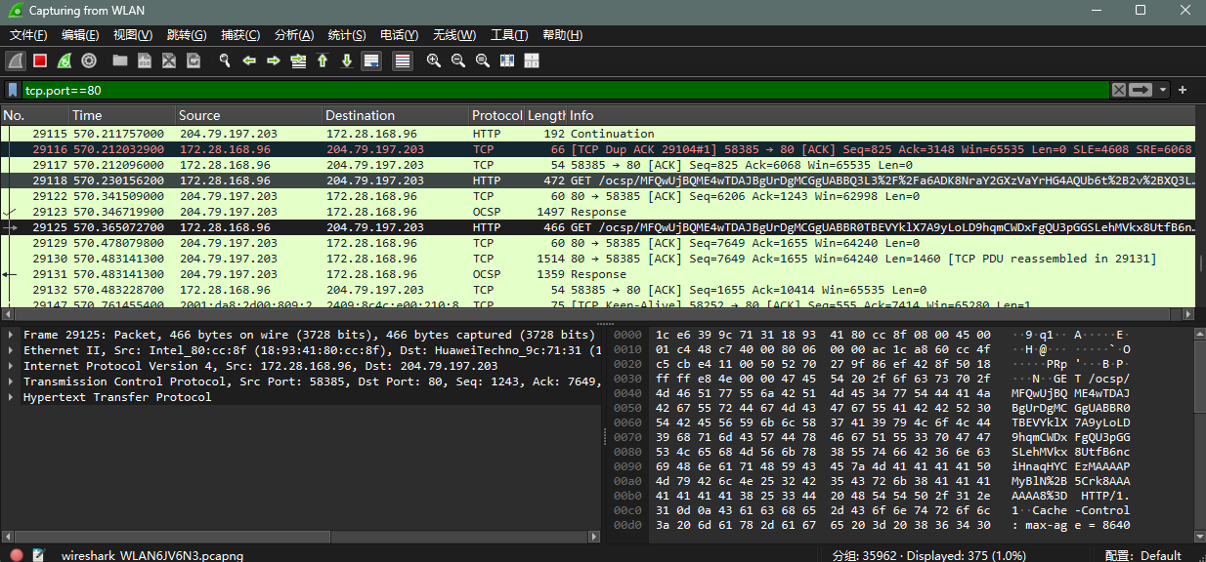
图10 端口过滤

2. HTTP 协议抓包与分析
2.1 配置完成过滤器http，启动 Wireshark 数据包捕获。

图11 http协议过滤

2.2 提前清理浏览器全部缓存与历史记录，避免本地缓存命中导致无真实 HTTP 请求发包；打开浏览器访问全新未缓存的公开网站。
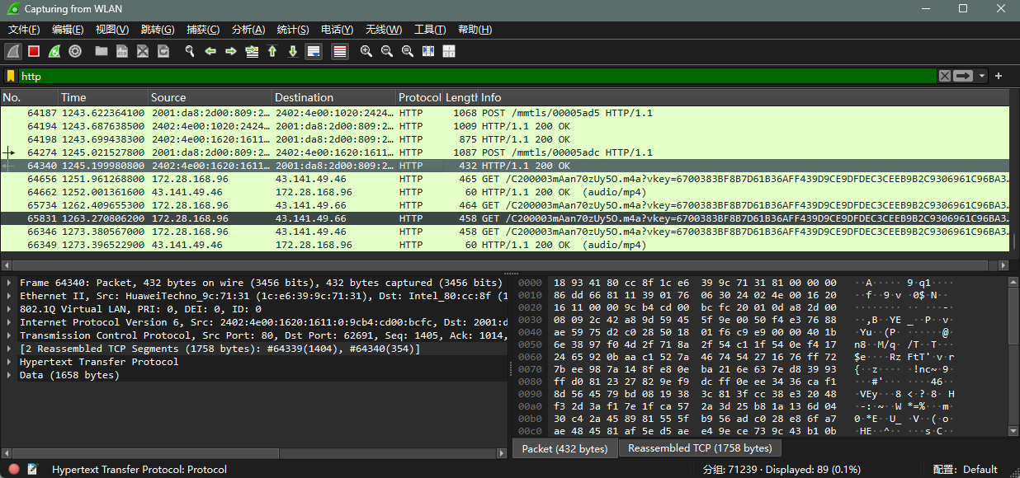
图12 浏览服务器产生分组
2.3 网页加载完成后停止抓包，在分组列表中即可看到完整的 HTTP 请求与响应报文序列。
2.4 点开详情栏，可完整解析 HTTP 报文关键字段：源 IP 地址、目的服务器 IP、请求主机域名、User-Agent 客户端标识、请求路径、编码格式等完整信息。

3. TCP 协议分析
3.1 选中任意一条 HTTP 数据包，向下展开 TCP 协议头部层级，逐一读取核心字段：源端口号、目的端口号、32 位序列号、32 位确认号、数据偏移、6 位标志位、窗口大小、校验和、紧急指针等。
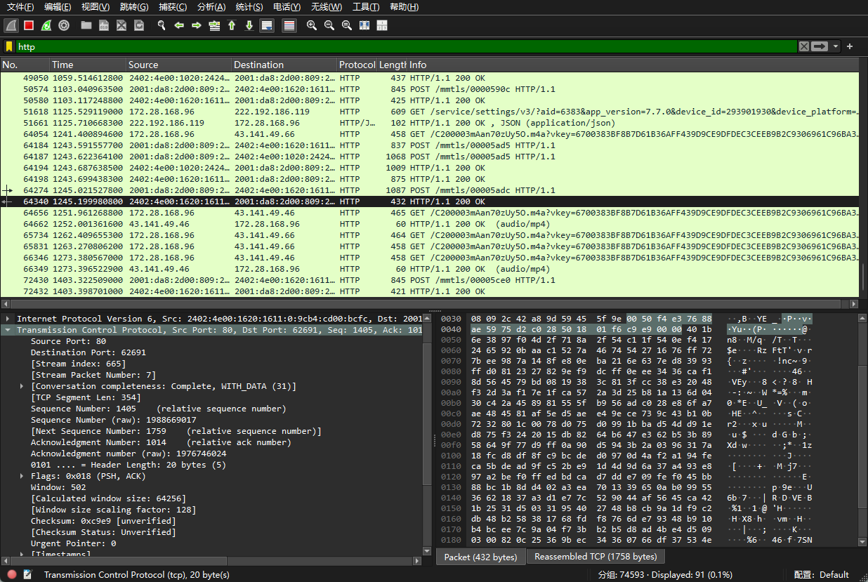
图13 TVP协议
3.2 右键选中目标 TCP 报文，选择「追踪流 → TCP 流」，即可查看本次 TCP 连接全程明文收发的完整通信数据，还原客户端与服务器的完整交互对话。
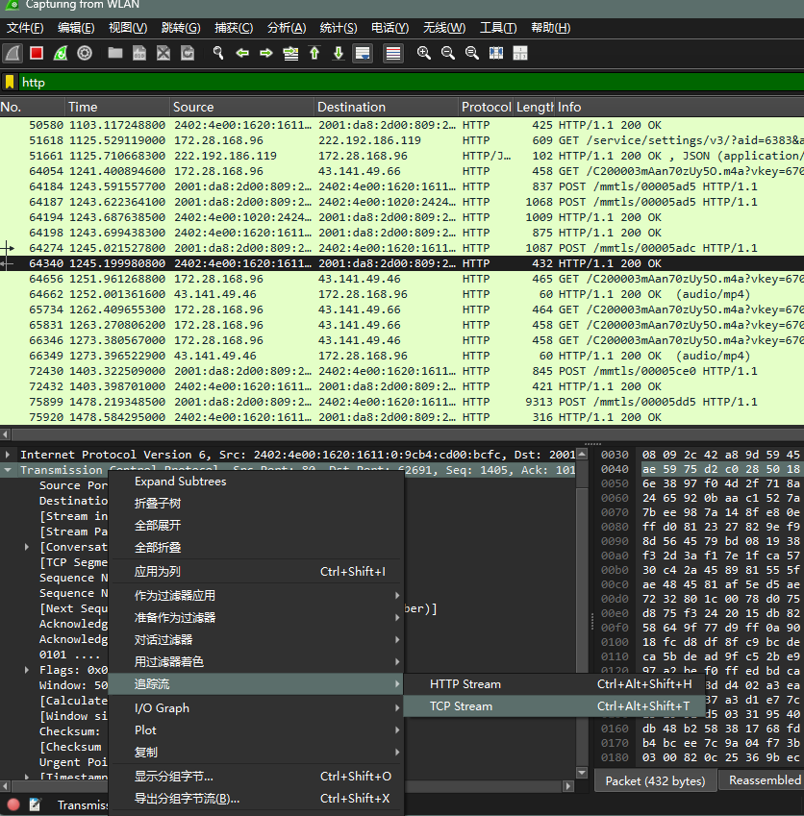
图14 追踪TCP流
3.3 在 HTTP GET 请求报文之前，定位连接建立阶段的 3 条标志性报文，即携带[SYN]、[SYN, ACK]、[ACK]标识的三次握手核心数据包。

- TCP 三次握手分析
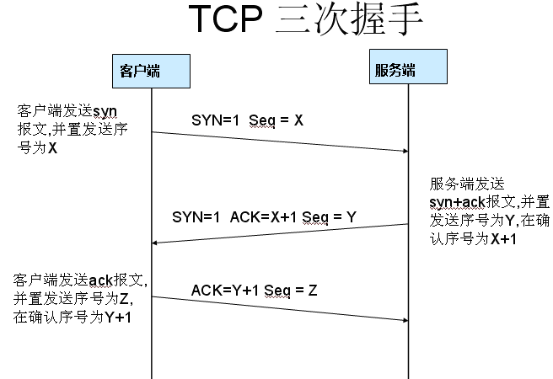
图15 TCP三次握手示意图

4.1 第一次握手（SYN）：客户端主动向服务器发起连接请求，TCP 报文 SYN 标志位置 1，携带客户端随机生成的初始序列号 ISN=x；发送完成后客户端进入 SYN_SENT 状态。本次抓包可清晰观测到此报文的标志位与序列号字段。

4.2 第二次握手（SYN+ACK）：服务器收到连接请求报文后，回复确认报文，同时将 SYN、ACK 标志位全部置 1；确认号设置为客户端序列号 + 1（x+1），同时携带服务器自身初始序列号 ISN=y；回复完成后服务器进入 SYN_RCVD 状态。
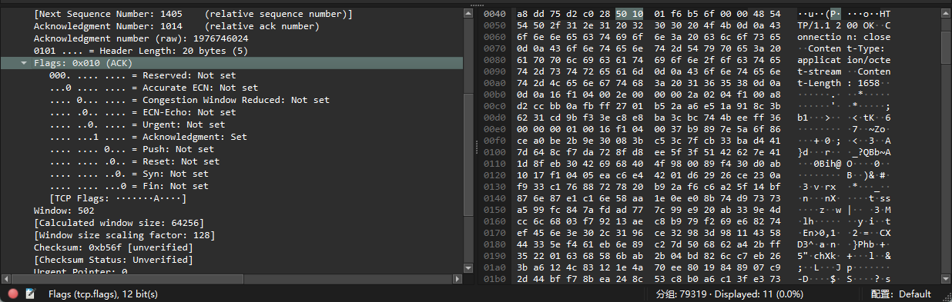
图16 握手示例图

4.3 第三次握手（ACK）：客户端收到服务器回复报文后，向服务器发送最终确认报文，仅将 ACK 标志位置 1，确认号设置为服务器序列号 + 1（y+1）。服务器收到该报文后，双方同步进入 ESTABLISHED 连接已建立状态，TCP 可靠传输通道正式搭建完成，后续即可开展正常业务数据收发。

5. ICMP 协议分析
5.1 清空之前捕获数据，设置过滤器规则为icmp，启动新一轮抓包。
5.2 打开 Windows 命令提示符，同第一步随便ping一个网址，系统会自动向百度服务器连续发送 4 次 ICMP 连通性探测请求。
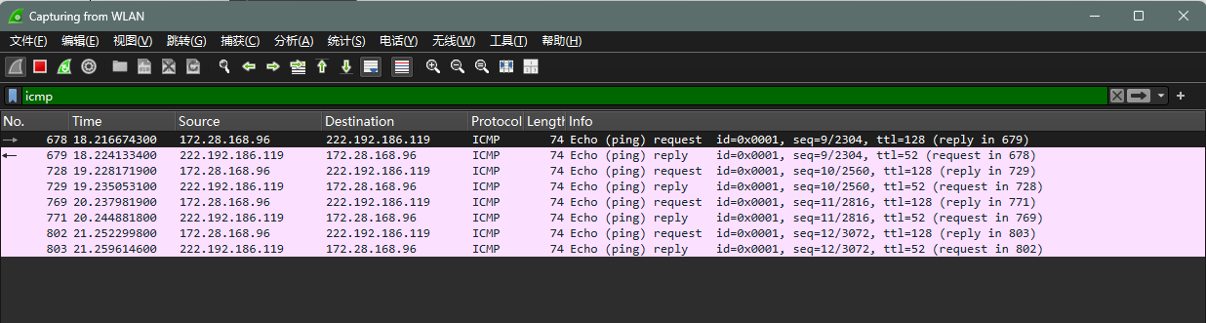
图17过滤ICMP协议

5.3 ping 命令执行完成后停止抓包，可捕获到完整的 4 组 ICMP Echo Request（请求报文）与 ICMP Echo Reply（响应报文）一一对应的数据对。
5.4 展开报文详情，可查看 ICMP 报文类型、代码、校验和、标识符、序列号、往返时延等诊断信息，直观验证网络端到端连通质量。
实验结果：
1. TCP 头部结构验证：本次实验确认 TCP 报文基础头部固定长度为 20 字节，所有关键字段含义明确；序列号与确认号严格一一对应，保障数据传输的有序性与可靠性。

2.三次握手双向验证结论
- 单次 SYN 仅可证明客户端发送、服务器接收链路正常
- SYN+ACK 回复可同时验证客户端收发、服务器接收链路正常
- 最终 ACK 回复可完整确认服务器发送、客户端接收链路正常
三次握手可双向、无歧义验证两端全部收发能力，从根源保障 TCP 连接的双向可靠，避免历史无效连接干扰通信。

3.SYN 洪泛 DDoS 攻击原理具象理解
攻击者利用 TCP 三次握手机制漏洞，操控大量傀儡主机向目标服务器海量发送 SYN 连接请求报文，恶意跳过第三次 ACK 确认报文；服务器收到 SYN 后会预留连接资源、持续等待超时，大量半连接队列占满服务器端口与内存资源，最终导致正常用户无法建立连接，实现拒绝服务攻击。

4.异常报错解决结果
本次实验初始阶段出现No packets captured弹窗报错，排查确认原因为无线 Wi-Fi 网卡不支持混杂模式捕获，关闭混杂模式、管理员权限重启抓包后，问题彻底解决，流量捕获恢复正常
实验小结：
本次实验通过完整的实操演练，熟练掌握了 Wireshark 抓包分析工具的全流程使用方法，成功完成了 HTTP、TCP、ICMP 三大核心网络协议的报文捕获与深度解析，将课本上抽象的 TCP/IP 体系架构、协议交互理论转化为了直观可见的真实网络报文。

通过对 TCP 三次握手全过程的逐报文拆解，彻底理解了 TCP 面向可靠连接的设计逻辑，也从底层原理层面看懂了 SYN 攻击等常见网络攻击的实现方式，建立了网络安全基础认知。同时本次实验锻炼了网络异常排查、问题定位与自主解决的实操能力，深刻体会到理论知识与工程实践结合的重要性。

本次实验也暴露了自身对底层网卡驱动、无线局域网抓包限制的认知不足，后续将进一步深入学习 TCP 四次挥手、HTTPS 加密流量、UDP 协议等相关内容，不断夯实计算机网络专业基础。

指导教师批阅意见：

成绩评定：

指导教师签字：

年 月 日
备注：

